

Öğretmenlerin Ekonomik ve Mesleki Sorunlarına Bakış Anketi
Eğitim Sen / Kasım - 2019

Giriş
Eğitim Sen olarak, eğitim hizmetinin işleyebilmesi için çeşitli fedakârlıklar yüklenen, yılda bir kez, o da 5 Ekim Dünya Öğretmenler Günü’nde değil, cuntacıların ilan ettiği 24 Kasım’da hatırlanan, özlük ve ekonomik hakları OECD standartların çok altında kalan, sorunlarına çözüm beklerken MEB ve siyasi iktidar tarafından sorunların nedeniymiş gösterilen, ancak her şeye rağmen bir öğrencinin hayatına renk katabilmenin, tüm zor koşullara rağmen öğrencisini dünya ile buluşturabilecek pencereler açabilmenin paha biçilemez mutluluğunu yaşayan öğretmenlerimizin sesi olmayı sürdürüyoruz.
Göstermelik tebriklere, resmi kutlamalara ya da boş vaatlere değil, sorunlarına gerçekçi çözüm üretilmesine ihtiyaç duyan öğretmenlerimizin kendi sorunlarına ve eğitim hizmetine dair görüşlerini doğrudan iletebilmelerini sağlamak istedik.
Haklarımız, Geleceğimiz ve Öğrencilerimizin Eğitim Hakkı İçin 23 Kasım’da Ankara’ya diyerek başlattığımız kampanyamız çerçevesinde 24 Ekim 2019 – 15 Kasım 2019 tarihleri arasında “Öğretmenlerin Ekonomik ve Mesleki Sorunlarına Bakış Anketi”ni gerçekleştirdik ve 4657 öğretmenin görüşlerine ulaştık.
Anketimizdeki çarpıcı sonuçlara genel hatlarıyla bakacak olursak öğretmenlerin;
- %97’si son bir yıl içerisinde satın alma gücünün azaldığını düşünüyor,
- %78’i son bir yıl içerisinde borçlarının arttığını ifade ediyor,
- %69’u ekonomik koşulları daha iyi olan bir iş teklifi aldığında mesleğini bırakabileceğini ifade ediyor,
- %64’ü kendisini iş yerinde değerli hissetmiyor,
- %93’ü 2019 toplu sözleşme sürecinde yetkili sendikanın ekonomik, özlük ve sosyal haklarını yeterince korumadığını düşünüyor,
- %94’ü ücretli/kadrolu/sözleşmeli biçiminde çalıştırılmayı, mesleklerinin geleceğini tehdit ettiğini belirtiyor,
- %90’ı Milli Eğitim Bakanlığı’nın sorunları çözmek için ürettiği politikaların gerçekçi olduğunu düşünmüyor,
- %92’si mülakat ile öğretmen alımının eşit, adil, geçerli ve yansız bir yöntem olduğu iddiasına katılmıyor,
- %87’si MEB ile çeşitli vakıf ve derneklerin yürüttüğü protokolleri doğru bulmuyor,
- %74’ü eğitimde cinsiyet eşitliğinin sağlandığını düşünmüyor,
- %84’ü okullardaki şiddet vakaları nedeniyle iş yerinde kendini güvende hissetmiyor.

Öğretmenlerin İstihdama, Cinsiyete ve Kıdemlerine Göre Dağılımı
Anketimizi yanıtlayan 4 bin 657 kişinin %96’ını kadrolu (4484 kişi), %2’sini ücretli (88 kişi), %2’sini ise sözleşmeli (85 kişi) istihdam edilen öğretmen oluşturmaktadır.
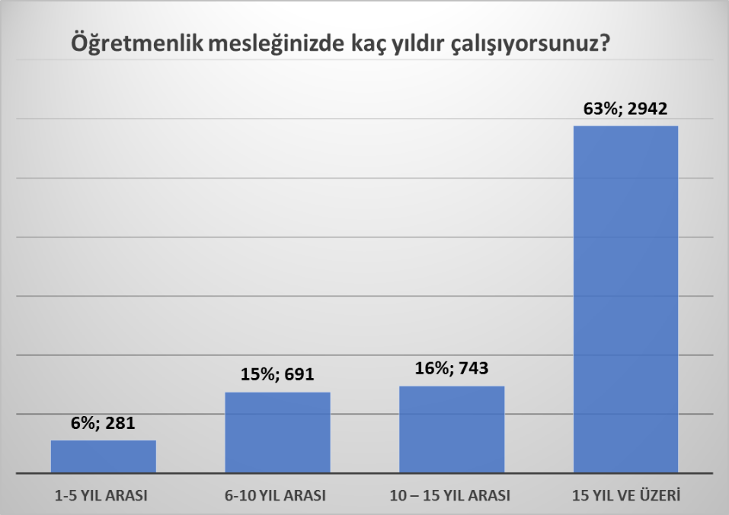
Kıdem sorusuna verilen yanıtlarda, anketi yanıtlayan öğretmenlerin %63’ünün “15 yıl ve üzeri” görevde olduğu, yaklaşık %31’inin ise 5 -15 yıl aralığında görev yaptığı görülüyor. 1-5 yıl arasında görev yapan öğretmenlerin %6’lık bir oranda kalması da ankete katılan sözleşmeli ve ücretli öğretmenlerin sayısının düşüklüğüyle ilişkili olduğu görülüyor.

Öğretmenlerin Omuzlarındaki Ekonomik Sorunlar Ağırlaşıyor!
Mesleklerini Bırakmayı Dahi Düşünebiliyorlar!
İktidar sahipleri ekonomik krize karşı her gün yeni bir paket açıklayadursun, öğretmenler ekonomik sorunlarının derinleştiğini ifade ediyor.
Kaldı ki rakamlar da bu gerçeği pekiştiriyor. 1 ABD dolarının ortalama 1.56 TL olduğu 15 Kasım 2009 yılında 1.302 TL aylık alan 9. derece 1. Kademedeki bir öğretmen maaşıyla 898 ABD doları alabiliyorken, 15 Ekim 2019’da aynı derece ve kademede 3 bin 895 TL alan bir öğretmenin dolar bazında aldığı maaş 677 ABD doları (1$=5,75 TL) seviyesine indi. Son on yılı temel aldığımızda 9/1 derecedeki bir öğretmenin maaşındaki aylık kayıp, dolar bazında 221 ABD doları(1.270TL) oldu.
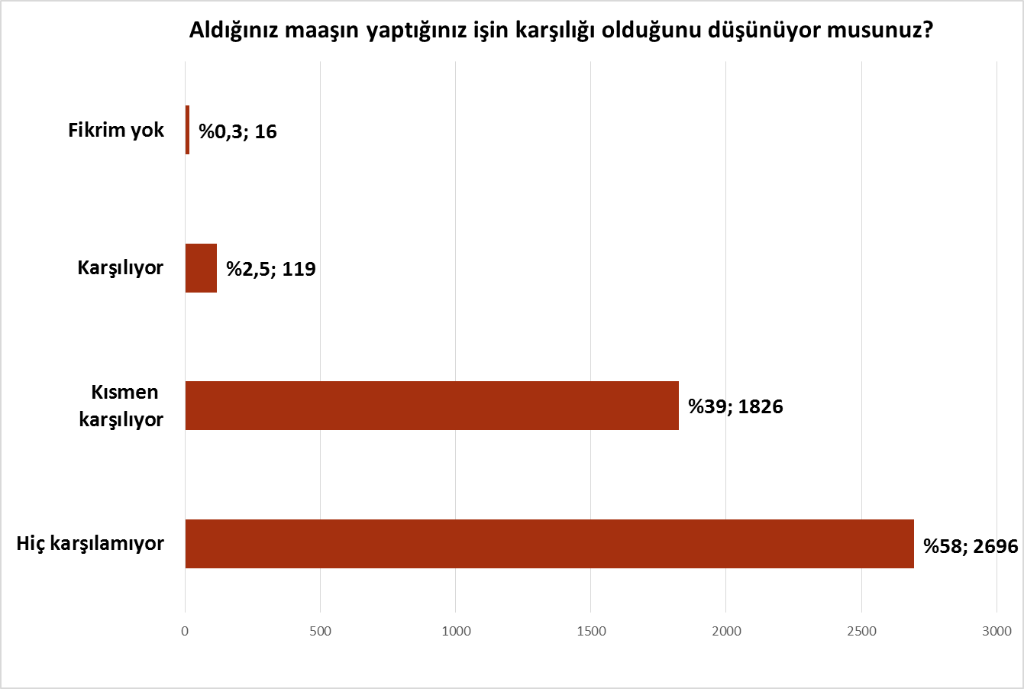
Bu tabloya anketimizin verileriyle bakacak olursak, “Aldığınız maaşın yaptığınız işin karşılığı olduğunu düşünüyor musunuz?” sorusuna verilen yanıtlar durumun vahametini bizlere açıkça gösteriyor.

Bu soruya “Hiç karşılamıyor” yanıtını verenlerin oranının %58 olduğu ve “kısmen karşılıyor” yanıtını verenlerin oranın %39 olduğu gözetilecek olursa ankete katılan öğretmenlerin yaklaşık %97’sinin gelirinin emeğinin karşılığı olmadığını düşündüğünü söylemek mümkündür.
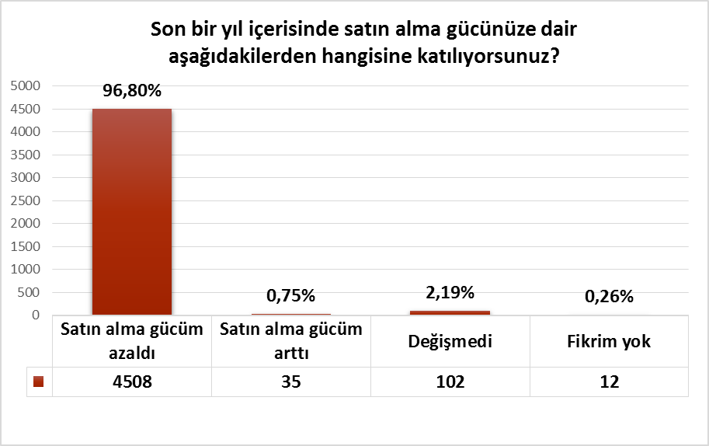
Kaldı ki “Son bir yıl içerisinde satın alma gücünüze dair aşağıdakilerden hangisine katılıyorsunuz?” sorusuna verilen yanıtlar da bu gerçeği gözler önüne seriyor.
“Satın alma gücüm azaldı” yanıtını verenlerin %97’lik bir oranda olması öğretmenlerin üstesinden gelmeye çalıştığı ekonomik sorunların ne kadar derinleştiğini göstermesi açısından oldukça önemli.
Üstelik satın alma gücünün düşüşüyle birlikte öğretmenlerin son bir yıldaki borçluluk düzeylerinde de önemli bir artış yaşandığı görülmektedir. “Son bir yıl içerisinde borçluluk düzeyinizde nasıl bir değişim oldu?” sorusuna ankete katılanların %78’si borcum arttı yanıtını vermişlerdir. Satın alma gücündeki düşüşle birlikte borçlanmanın da zorlaşması, borçluluk düzeyinin değişmediğini ifade eden %19’luk bir öğretmen oranını karşımıza çıkarmaktadır. Bu soruya “borcunun azaldığı” yönünde yanıt veren öğretmenlerin ankete katılanların sadece %2’lik bir dilimini oluşturması, yaşanan ekonomik krizin öğretmenler üzerindeki olumsuz etkisinin yoğun olduğu sonucuna ulaşmamızı kolaylaştırmaktadır.
Ayrıca öğretmenler, 2019 -2020 toplu sözleşmesinin de beklentilerini karşılamadığını, yetkili sendikanın çıkarlarını yeterince savunmadığını düşünmektedirler.
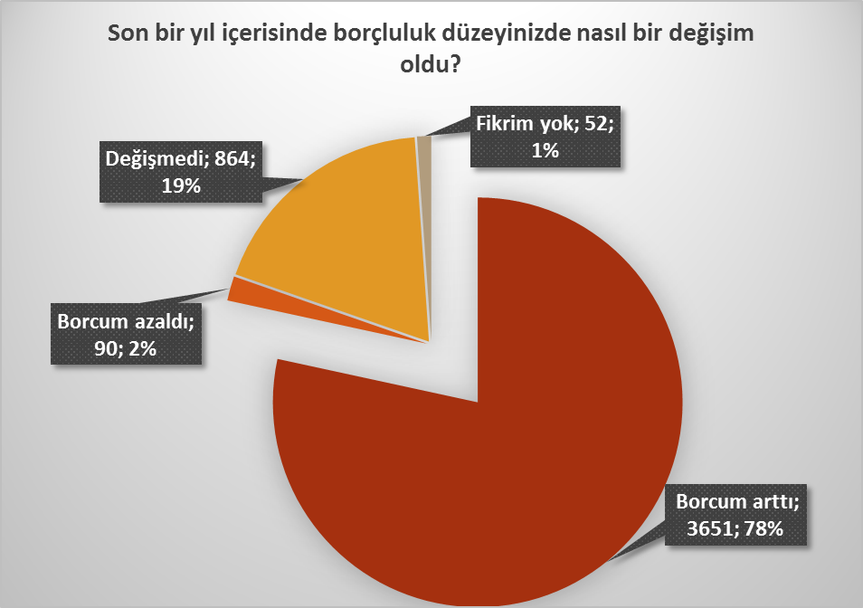
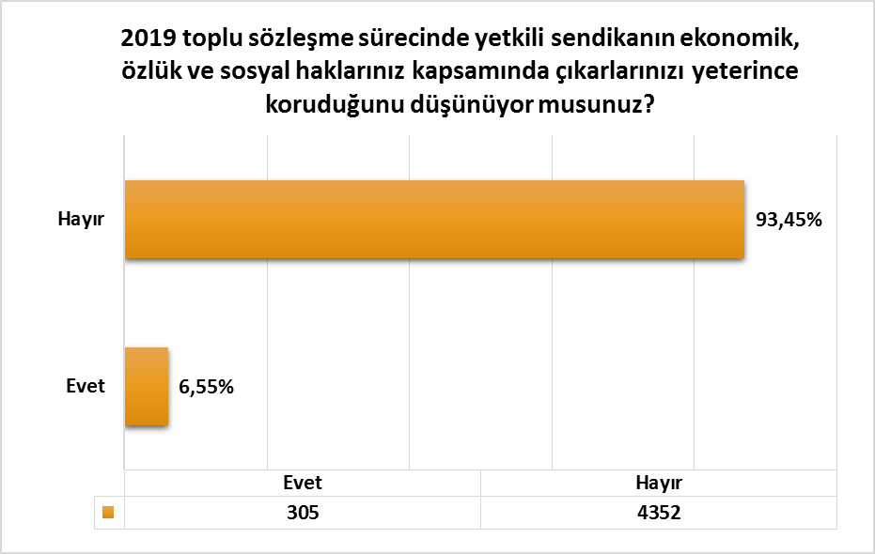
Yandaki grafikten de anlaşılacağı üzere ankete katılan öğretmenlerin %93’ü, 2019 toplu sözleşme sürecinde yetkili sendikanın ekonomik, özlük ve sosyal haklarını yeterince korumadığını ifade etmektedir.
Üstelik, 2018 Kasım ayında 2 bin 424 öğretmene yönelttiğimiz “2019 toplu sözleşme sürecini beklemeden, 2018 Toplu Sözleşme hükümlerinin güncellenmesi gerektiğini düşünüyor musunuz?” sorusuna, öğretmenlerin %96’sının “Evet” dediğini, sadece %4’ünün “Hayır” yanıtını vermeyi tercih ettiğini hatırlatmak oldukça önemlidir.
Her iki yanıt birlikte değerlendirildiğinde, öğretmenlerin karşı karşıya bırakıldığı ekonomik sorunlara rağmen, gerek toplu sözleşme süreçlerinin yürütülme biçimlerinin gerekse yetkili sendikanın toplu sözleşmedeki pozisyonunun emekçilerin beklentilerine denk düşmediği kolaylıkla söylenebilir.
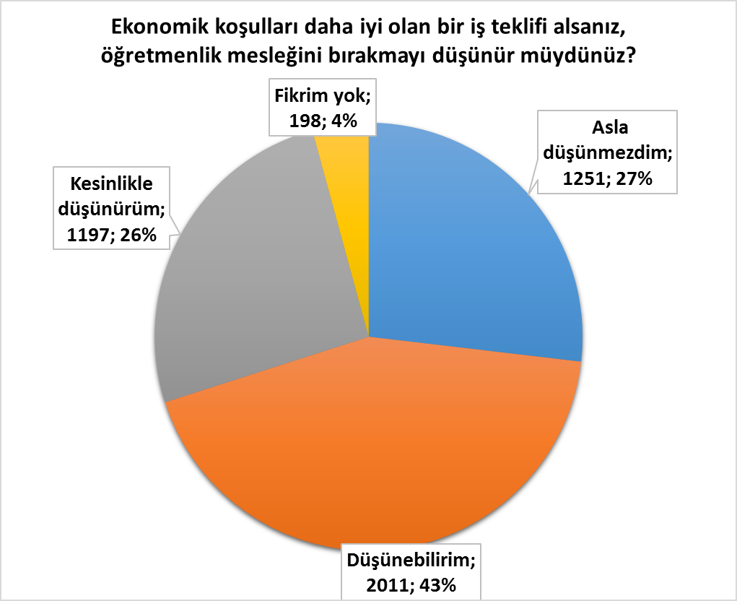
Böylesi bir çalışma ortamında, “Ekonomik koşulları daha iyi olan bir iş teklifi alsanız, öğretmenlik mesleğini bırakmayı düşünür müydünüz?” sorusuna verilen yanıtlar, öğretmenlerin ekonomik sorunları nedeniyle meslekleriyle zayıf bağlar taşıdığını gösteriyor. Öğretmenlerin %69’u ekonomik koşulları daha iyi olan bir iş teklifi aldığında mesleğini bırakabileceğini düşünüyor. Nitekim 2018 yılında gerçekleştirdiğimiz ankette de aynı soru karşısında mesleğini bırakabileceğini düşünenler oranının %70 olduğu göz önünde bulundurulursa öğretmenlerin, ekonomik koşullar nedeniyle meslekleriyle güçlü ilişkiler kuramadığı daha net karşımıza çıkıyor.

Öğretmenler Eğitim Politikalarını Eleştiriyor! Kendilerini Güvende ve Değerli Hissetmiyor!
Mesleklerinin Geleceğinin Tehdit Altında Olduğunu Düşünüyor!
MEB’in Çözüm Önerilerini Gerçekçi Bulmuyor!

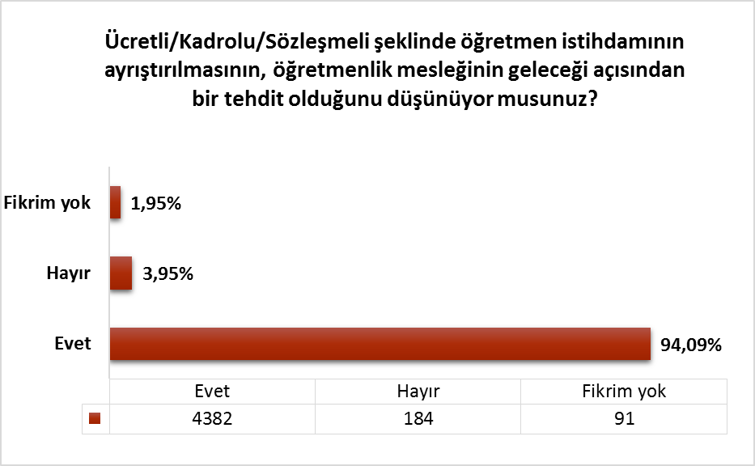
Hali hazırda görev yapan öğretmenler arasındaki en ağır eşitsizliği yaratan statü farklılıkları öğretmenler açısından mesleklerinin geleceğini tehdit eden önemli bir faktör olmayı sürdürüyor. 2018 yılında gerçekleştirdiğimiz ankette de bu yıl gerçekleştirdiğimiz ankette de öğretmenlerin %94’ü ücretli, kadrolu ve sözleşmeli istihdamın mesleklerinin geleceğini tehdit ettiğini düşünüyor. Böylesine yüksek bir oranda ve iki yıl peş peşe birbirine bu kadar yakın biçimde öğretmenlerin aynı yanıtı vermeyi tercih etmeleri, MEB’in söz konusu politikasında köklü bir değişikliğe gitmesinin bir gereklilik değil zorunluluk olduğunu gösteriyor. Haliyle söz konusu yanıtlar, Öğretmenlik Meslek Kanunu hazırlıkları döneminde kamuoyuyla paylaşılan çözümlerin, öğretmenlerin talep ve beklentileriyle uyuşmadığını da gösteriyor.
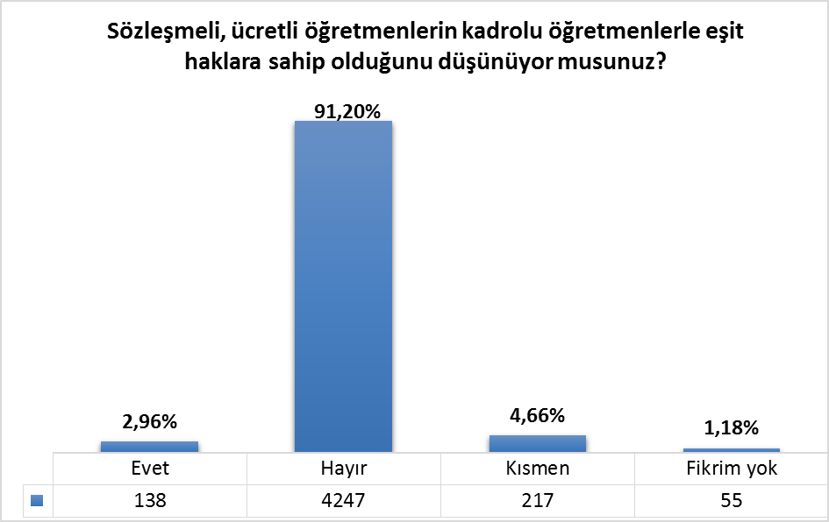
Elbette bu durumun en önemli nedeni, aynı işi yapmalarına rağmen farklı istihdam biçimlerine tabi olan öğretmenlerin, birbirinden farklı haklara sahip olması nedeniyle ayrımcılığa maruz kalmalarında karşımıza çıkıyor.

Ankete katılan öğretmenlerin %91’inin eşit haklara sahip olmadıklarını belirtmeleri, çalışma barışının ne kadar kırılgan olduğunu ifade ediyor.
Ayrıca, hatırlanacak olursa sözleşmeli öğretmenlik uygulamasına başlanmasının ardındaki temel gerekçe öğretmenlerin siyasi iktidarın beklenti ve çıkarlarına uygun hareket etmeye zorlanması olduğunu sendikamız her defasında dile getirmişti. Bunun gerçekleşebilmesi için de daha mesleğe ilk adımını atacak öğretmenlerin makbullük denetiminden geçirilmesinin adı olan mülakat sisteminin getirildiği, hukukiliği olmayan güvenlik soruşturmalarına öğretmenlerin maruz bırakıldığı da yine sendikamız tarafından sıkça dile getirilen sorunların ilk sıralarında yer almıştı. Bu nedenle özellikle mülakat uygulamasının hali hazırdaki öğretmenler açısından nasıl görüldüğü oldukça önemli bir başlığı oluşturmakla kalmıyor, yaşanan ayrımcılığın boyutlarını da gözler önüne seriyor.

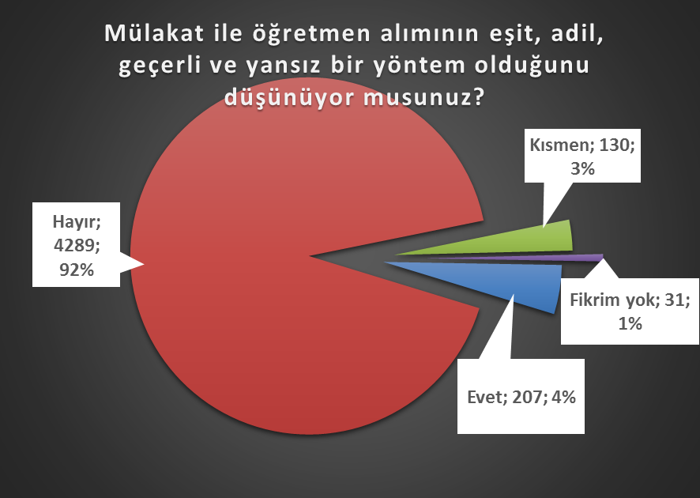
Liyakati belirlemek yerine sadakat ve itaat denetimini önceleyen mülakat uygulamasına öğretmenlerin ezici çoğunluğu karşı çıkıyor. “Mülakat ile öğretmen alımının eşit, adil, geçerli ve yansız bir yöntem olduğunu düşünüyor musunuz?” sorusuna öğretmenleri %92’si “Hayır” yanıtı veriyor.
Bu düzeyde güçlü bir yanıtın verilmesi, eğitim hizmeti alanında yaşanan ayrımcılık ve kayırmacılığa dair de kapı aralıyor.

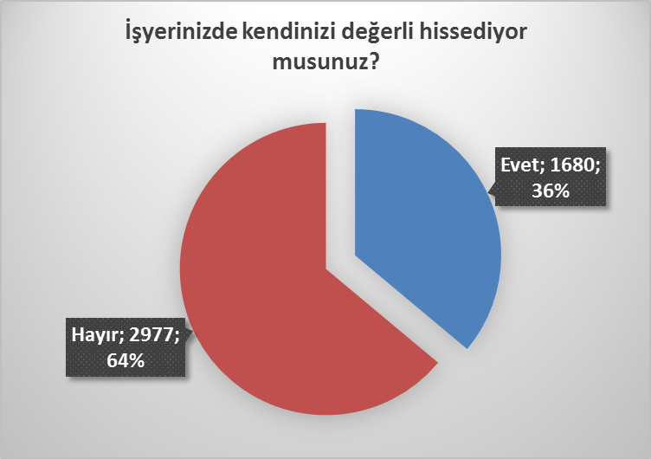
Haliyle izlenen politikalar, öğretmenlerin giderek kendilerini daha fazla değersiz hissetmelerine de yol açıyor. 2018 yılında ankete katılan öğretmenler, “İş yerinizde kendinizi değerli hissediyor musunuz?” sorusuna %59’luk bir oranla “Hayır” yanıtını vermişti. Ancak bu yıl gerçekleştirdiğimiz anket çalışmamızda bu soruya verilen “Hayır” yanıtı oranının %64 olarak karşımıza çıkmış olması, MEB’in özel olarak yürüttüğü öğretmene övgü kampanyasının gerçeklikle bağdaşmadığını gösteriyor.
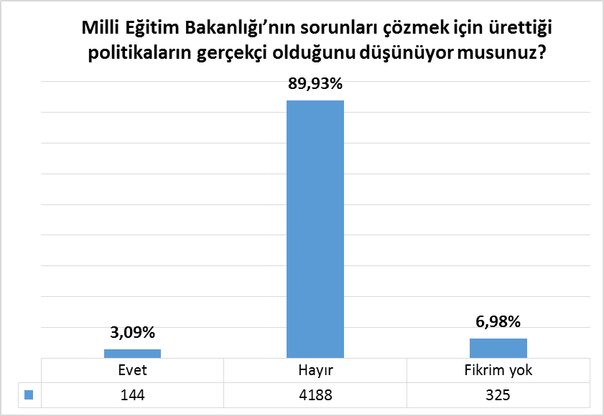
Kaldı ki öğretmenler, MEB’in politika oluştururken sorunlara gerçekçi çözümler üretmediğini de yüksek bir oranla dile getiriyor. “Milli Eğitim Bakanlığı’nın sorunları çözmek için ürettiği politikaların gerçekçi olduğunu düşünüyor musunuz?” sorusuna öğretmenlerin %90’ı “Hayır” yanıtı vermeyi tercih ediyor. Bu durum MEB’in, öğretmenler nezdinde inandırıcılığını ne kadar yitirdiğini gözler önüne seriyor.
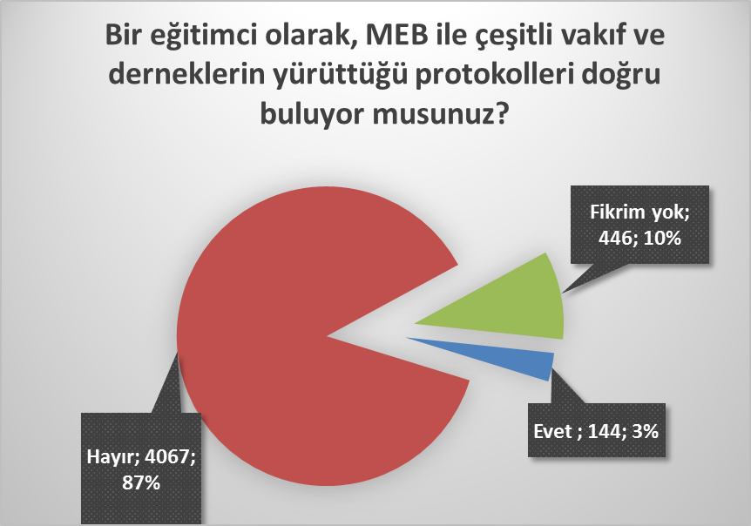
Hal böyle iken, MEB’in eğitimin temel sorunlarına çözüm üretmek yerine özellikle dini vakıf ve cemaatlere eğitim hizmetinde kök salmaları gayesiyle yürüttüğü protokoller de öğretmenlerde ciddi biçimde rahatsızlığa neden oluyor. “Bir eğitimci olarak, MEB ile çeşitli vakıf ve derneklerin yürüttüğü protokolleri doğru buluyor musunuz?” sorusuna öğretmenlerin sadece %3’ü “Evet” yanıtını verirken, %87’si “Hayır” yanıtı vermeyi tercih ediyor.
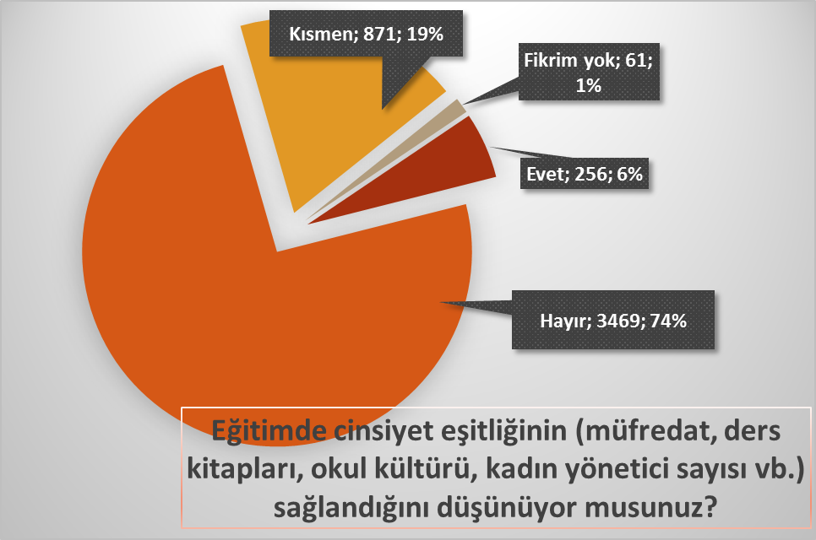
Eğitimdeki dinselleştirme politikalarıyla at başı giden, meşrulaştırılma gerekçelerinin de dinselleştirme pratiğinin içerisinden geldiğine tanık olduğumuz cinsiyetçi eğitim politikaları da yine öğretmenler nezdinde onay bulmuyor. Öğretmenlerin %74’ü eğitimde cinsiyet eşitliğinin sağlandığını düşünmezken, sadece %6’sı bu soruya “Evet” yanıtı vermeyi tercih ediyor.
Son olarak okullarda artan şiddet vakaları, öğretmenlerin sadece çalışma koşullarını değil, eğitim hizmetinin içerisinde bulunduğu bir gerçeği de gözler önüne seriyor.
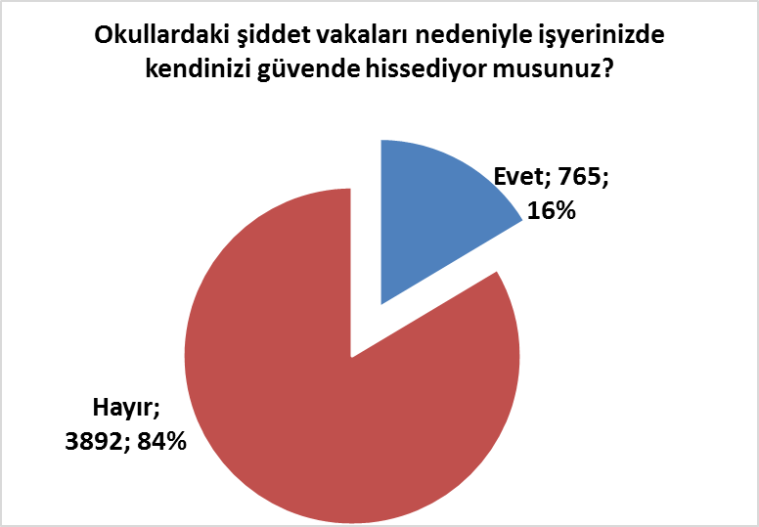
Her geçen gün artan şiddet vakaları, sendikaların ortak tutumlarıyla kınansa ve güçlü tepkiler örgütlense dahi öğretmenlerin kendilerini güvende hissetmelerini sağlamıyor. “Okullardaki şiddet vakaları nedeniyle işyerinizde kendinizi güvende hissediyor musunuz?” sorusu %84’lük bir oranla “Hayır” şeklinde cevaplandırılıyor. Dolayısıyla şiddet olgusuna dair çözüm olarak ifade edilen güvenlikçi politikaların öğretmenler nezdinde bir karşılık bulmadığı, sorunun daha geniş boyutlarla ele alınıp eğitim politikalarında değişikliğe gidilmesi gerektiği bir kez daha kendisini gösteriyor.
SONUÇ
Öğretmenlerimizin kendisini güvende hissettiği, mesleki özerkliğinin tanındığı, iş güvencelerinin sağlandığı, emeğinin karşılığı olan refah düzeyine sahip olduğu bir eğitim sistemi, toplumun ve öğrencilerimizin nitelikli eğitim hakkının yaşam bulmasının temel koşullarındandır.
Öğretmene verilen değer, cilalı sözlerle ya da göstermelik kutlamalarla değil, nitelikli bir eğitim sistemi yaratarak, insanca çalışma koşulları yaratarak, eğitim politikaları belirlenirken öğretmenin iradesine başvurularak gösterilmelidir.
Unutulmamalıdır ki öğretmenleri “hükümet memuru” kılınmak istenen bir toplumun geleceği, iktidarda bulunan partinin ufkuyla sınırlıdır. Hâlbuki eğitim hizmetinin temel amacı, öğrencilerini özgürleştirmek ve bunun gerçekleşebilmesi için de öğretmenlere güven ve cesaret vermek, onlara güvenceli çalışma ortamı yaratmak olmalıdır. Haliyle bugün öğretmenlerimizin sesine, taleplerine destek vermek, öğrencilerimizin de nitelikli eğitim hakkına sahip çıkmak demektir.
Bizler eğitim ve bilim emekçileri olarak, her geçen gün daha fazla piyasa ilişkileri içine çekilen, okulöncesinden üniversiteye kadar bilimin ve bilimsel eğitimin dışlanmaya çalışıldığı eğitim sisteminde öğrencilerimiz ve velilerimizle birlikte kamusal, bilimsel, demokratik, laik ve anadilinde eğitim hakkı için mücadelemizi sürdürmeye kararlıyız. Bu kapsamda;
- Tüm öğrencilerimizin eşit, ulaşılabilir, nitelikli, ücretsiz eğitimden yararlanmasını sağlayacak, öğretmenlerin ekonomik kayıplarını karşılayacak bütçe planlaması yapmak MEB ve siyasi iktidarın sorumluluğudur. Bu sorumluluğun gereği yerine getirilmelidir.
- Yargı kararları uygulanmalı; Diyanet, dini vakıf ve dernekler ile yapılan protokoller sonlandırılmalıdır.
- Din Öğretimi Genel Müdürlüğü'nün 'özerk' yapısına son verilmelidir.
- Sözleşmeli, ücretli, güvencesiz çalışma biçimlerine; mülakat uygulamalarına son verilmelidir. Öğretmen açığı kadar atama acilen yapılmalıdır.
- Öğretmenlerin statüsü, çalışma koşulları, hakları, işe alım ve istihdam biçimine kadar her konuda öğretmenlerin söz ve karar hakkı gözetilmelidir.
- Öğretmenleri başarılı, başarısız olarak ayrıştıran, okul müdürlerinin performans denetimine tabi bırakan '2019 Yılı Öğretmenler Günü Genelgesi' geri çekilmelidir.

